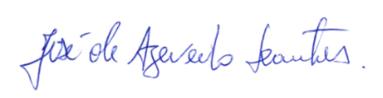
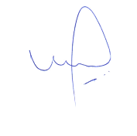
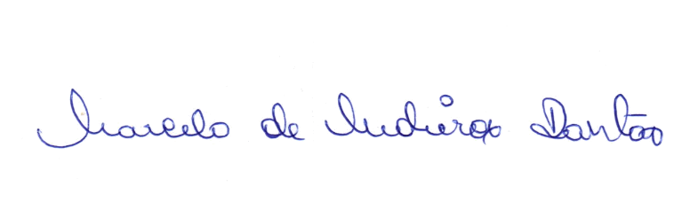
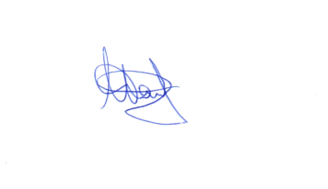
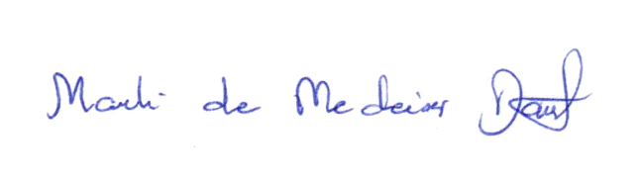
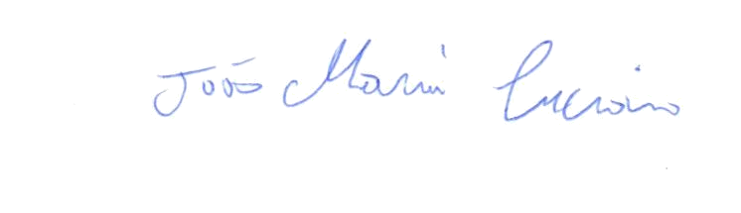
. Ata da 2.162ª (dois milésimos centésima sexagésima segunda) Sessão Ordinária da Câmara Municipal de Carnaúba dos Dantas, Estado do Rio Grande do Norte, 16ª (décima sexta) Sessão Ordinária do 1º (primeiro) Período Legislativo do ano de dois mil e vinte (2020), realizada virtualmente através de videoconferência, de acordo com a resolução 001/2020, aos vinte e nove dias do mês de junho de dois mil e vinte (29/06/2020) às 11:30 (onze e trinta) horas, com a presença dos edis que compõem o Legislativo Carnaubense: Marli de Medeiros Dantas, João Maria Luciano, Marcelo de Medeiros Dantas, Nilson da Costa Araújo, Fabiano de Araújo Medeiros, Francisco Silvério de Medeiros, José de Azevedo Dantas, Marfran de Medeiros Santos e Maria Josiene de Macedo Dantas Pereira. A Senhora Presidenta declarou EM NOME DE DEUS aberta a sessão, cuja Ata da Sessão anterior foi dispensada da leitura. Em seguida, foram lidas pelo Secretário da Casa, as Proposições da Pauta: PROJETO DE RESOLUÇÃO Nº 004/2020 – DE AUTORIA DA MESA DIRETORA DE URGÊNCIA/URGENTÍSSIMA QUE SUSPENDE o recesso parlamentar previsto no Art. 115 do Regimento Interno da Câmara Municipal NO ANO DE 2020; EMENDA MODIFICATIVA Nº 001/2020 – DE AUTORIA DA COMISSÃO DE LEGISLAÇÃO, JUSTIÇA E REDAÇÃO FINAL, QUE MODIFICA O ART. 44 DO PROJETO DE LEI Nº 003/2020 DE 14 DE ABRIL DE 2020 – QUE DISPÕE SOBRE A LEI DE DIRETRIZES ORÇAMENTÁRIAS PARA O EXERCÍCIO DE 2021; REQUERIMENTO Nº 016/2020 – DE AUTORIA DA EDiL MARLI DE MEDEIROS DANTAS, QUE SOLICITA dA ILMª. Srª. Jordania Sayonara de Macedo Pereira – Secretária Municipal de Saúde, solicitando informações sobre os protocolos adotados para os pacientes que testaram positivo para o covid-19, e se existe algum material para ser distribuído gratuitamente para a população de Carnaúba dos Dantas/RN; INDICAÇÃO Nº 061/2020 – DE AUTORIA DoS EDiS FABIANO DE ARAÚJO MEDEIROS E FRANCISCO SILVÉRIO DE MEDEIROS, QUE SOLICITA do Exmº Sr. GILSON DANTAS DE OLIVEIRA – PREFEITO MUNICIPAL, que busque realizar um estudo de viabilidade de Instalação e Implantação de Energia Solar para os prédios públicos do município de Carnaúba dos Dantas/RN; INDICAÇÃO Nº 062/2020 – DE AUTORIA Do EDil marcelo de medeiros dantas, que SOLICITA do Exmº Sr. GILSON DANTAS DE OLIVEIRA – PREFEITO MUNICIPAL, que juntamente com a equipe da saúde possa disponibilizar o teste em massa para toda a população de Carnaúba dos Dantas/RN; MOÇÃO Nº 037/2020 – DE AUTORIA Do TODOS OS EDIS QUE MANIFESTA VOTOS DE PESAR PELO FALECIMENTO DO SENHOR ROBERTO QUEIROS DE OLIVEIRA, ocorrido no dia 20 de Junho de 2020; MOÇÃO Nº 038/2020 – DE AUTORIA DA EDIL MARLI DE MEDEIROS DANTAS, QUE MANIFESTA VOTOS DE PESAR PELO FALECIMENTO DO SENHOR MARCELINO FLORÊNCIO DANTAS, ocorrido no dia 28 de Junho de 2020; RELATÓRIO DA COMISSÃO TEMPORÁRIApara Acompanhamento e Apoio às ações práticas de combate à disseminação do Corona vírus (COVID-19). Na sequência, a Senhora Presidenta leu o RELATÓRIO DA COMISSÃO TEMPORÁRIA para Acompanhamento e Apoio às ações práticas de combate à disseminação do Coronavírus (COVID-19). Prosseguindo, a Senhora Presidenta passou para o GRANDE EXPEDIENTE, usaram da palavra os Vereadores: Fabiano de Araújo Medeiros – defendeu a INDICAÇÃO Nº 061/2020. Faz-se necessário também dizer que, o fato do município de Carnaúba dos Dantas estar localizado numa região que se encontra bastante avançado no seu processo de desertificação tem que buscar alternativas para conviver melhor com a realidade climática do nosso estado e da nossa região. O coronavirus é um tema que estar bastante em pauta, se faz necessário reforçar o apelo junto a população carnaubense para se somar as intervenções que estão sendo executadas pelo governo municipal, estadual, e até mesmo o governo federal através do ministério da saúde. Em sessões anteriores tinha relatado que os números estavam virando nomes, e hoje, em Carnaúba dos Dantas tem um número bastante preocupante, cada um de nós conhece a maioria dos que estão dando positivo, e cabe a cada cidadão carnaubense usar da consciência e procurar fazer o nosso dever de casa, que é de cuidar um dos outros ao mesmo tempo da sua maneira e da sua forma. E uma situação que me chamou bastante atenção, faço uma alerta em relação ao gabinete de crise, que possa ver as logísticas menores para esses encontros de reuniões, percebi que houve duas reuniões, por sinal, na sede da Câmara municipal, por mais que a sede tem um espaço que possa proporcionar um certo distanciamento dos que estão participando das reuniões, por outro lado, ela não tem uma ventilação legal, é bom rever essa opção do local, como também, pelas fotos que vi, a imagem que dar para interpretar, é que os participantes estão até próximos uns dos outros, então, a gente tem que começar a fazer o trabalho de casa, deixo a sugestão de que possa buscar outro local com ventilação melhor, que consiga proporcionar um pouco mais de segurança. Semana passada se reuniu através de videoconferência de uma reunião com o deputado estadual Francisco do PT, ex-prefeito Dril (Santana do Serido) e o vereador Junior (Equador), para debater as demandas das respectivas cidades, no qual será destinada uma emenda no valor de R$ 40.000,00 para o Fundo Municipal de Saúde de Carnaúba dos Dantas, com o objetivo de também de contribuir no enfrentamento ao coronavirus, é importante aqui citar, inclusive quero me direcionar ao vereador Francisco Silvério, que também faz parte dessa luta, dessa conquista da emenda, o deputado Francisco do PT deixou bem claro a importância do vereador Francisco Silvério estar conosco debatendo e mostrando as reivindicações da população carnaubense, e que no início do mês será creditado no fundo municipal de saúde de carnaúba dos Dantas a quantia de quarenta mil reais para o enfrentamento ao coronavirus. João Maria Luciano – fez um esclarecimento sobre o que aconteceu ontem, sabemos que não é fácil essa doença coronavirus, desde que surgiu essa doença, cada um estar tentando fazer sua parte, se cuidando, nós que somos representantes do povo sempre tem uma preocupação a mais, a população conhece muito bem a meu pai, é uma pessoa que praticamente nasceu praticamente mexendo com fogos, e ontem nesse acontecido ele soltou fogos, e disse que soltava em qualquer lugar porque era o São Pedro, era tradição dele, a gente já tinha chamado atenção dele sobre essa situação, mais é muito difícil esse pessoal mais velho, até mesmo a questão da máscara, é muito complicado pra ele usar, ele já foi tirar dinheiro no banco sem a máscara. O Sargento Jorinaldo veio e conversei com ele, expliquei a situação, houve um bom entendimento, ele falou que os vereadores como agentes do povo teria que dar exemplo, mais deu tudo certo, ele entendeu dentro do possível, o trabalho da Polícia cada dia estar mais extensivo, enviei um áudio para o grupo de Watsapp de Juquinha explicando o ocorrido, a colega vereadora Marli de Medeiros preocupada com a situação, falou comigo através do Watsapp, realmente é desgastante uma situação dessa, mais fugiu do meu controle porque não surgiu de mim, surgiu de meu pai, não vou tirar a razão dele, é uma tradição antiga dele, apaixonado por fogos, foi fogueteiro, vendeu muitos fogos na cidade, hoje estar desativado, porque as coisas estão evoluídas, mesmo assim não se agüentou, não deixou de tomar uma dose, apesar de não poder beber. José de Azevedo Dantas – disse que vendo o Decreto Municipal que o senhor prefeito publicou, eu acho que é a mesma coisa que o governo do estado publicou, em Carnaúba dos Dantas estar complicado porque a população estar nem aí, estar achando que é uma coisa normal, não só em Carnaúba dos Dantas, em Natal para entrar nos supermercados tem lei, só entra quando sai 05 pessoas, tem que estar com máscara, mais uma boa parte do RN, a população estar se virando como pode, mas tem que haver mais fiscalização, porque onde muitas pessoas juntas é complicado, um dos melhores remédios hoje é a máscara. Sobre o esclarecimento do vereador João Maria, a gente sabe da idade de seu pai, o pior não é tanto que foi seu pai, a população diz logo, “foi o pai do vereador João Maria”, semana passada houve um acontecimento em Carnaúba dos Dantas, e queria também deixar um esclarecimento, meu irmão Jair que é meio estressado, foi parado na barreira sanitária e saiu com ignorância, o policial estava lá, anotou a placa do carro e deu uma multa, isso é pra ele aprender a respeitar, mais como ele é irmão do vereador Dué, algumas pessoas ficam soltando piada, mais quero deixar bem claro, que “eu, vereador Dué só sou responsável por meu filho de 14 anos”, depois dos 18 anos não sou mais responsável, só somos responsáveis pelos nossos atos e pelos filhos de menor de idade. Ontem disse a meu irmão Jair que ele estava errado, e tem que parar em todas as barreiras que passar. Sobre as palavras do vereador Fabiano de Araújo, das ações do deputado Francisco do PT, não votei nele, mais é meu amigo, é uma pessoa muito popular, ele teve uma votação muito boa em Carnaúba dos Dantas, Parelhas, Santana do Seridó, depois das chuvas, que o governo mande fazer os tapa buracos, porque de Parelhas pra Santana do Seridó a estrada estar abandonada, semana passada estourou 02 pneus do meu carro, de Carnaúba dos Dantas pra Picuí/PB também estar horrível, e o DER quando fizer que faça com material de qualidade, já de Santana do Seridó pra PB ficou bom porque foi feito o tapa buraco com material de primeira qualidade, estou pedindo ao vereador Fabiano de Araújo que quando falar com o deputado Francisco que fale sobre a questão dos tapa buracos, sabemos que o governo do estado não fez nem hospital de campanha, imagine fazer estrada. Fabiano de Araújo Medeiros em aparte – só para enfatizar, nós tivemos essa reunião virtual, justamente com o ex-prefeito Dril (Santana do Seridó) e o vereador Junior de Equador, e o assunto em pauta era justamente as ações voltadas ao DER, as estradas, com certeza, dentro da limitação que o deputado também tem, porque não é só a questão oratória, mais existem as questões burocráticas, e o deputado não é muito diferente do vereador, têm suas limitações, ele se comprometeu de transmitir essas nossas reivindicações. Em relação ao governo do estado quando se fala na questão do hospital de campanha, somos conhecedores que de fato não foi feito, mais muitas regiões nossas estão sendo instalados leitos nos hospitais, recursos estão sendo destinados no que é fixo no objetivo de melhorar na estrutura física, é uma ação que não é fácil, existe a questão da burocracia, e entendemos também que o governo estado do RN já vinha numa situação de calamidade financeira, não é só na situação do coronavirus, o estado do RN já vem de uma situação de calamidade há bastante tempo, se faz necessário deixar bem claro para que, nas intervenções que o governo do estado estar tentando buscar para melhoria do estado, principalmente dos hospitais fixo, estar sendo feito dentro da legalidade, nós já transmitimos essas reivindicações para o deputado Francisco. José de Azevedo Dantas – mais sobre o coronavirus, o governo do estado não pode reclamar, porque veio muito dinheiro que o Presidente Bolsonaro enviou, mais estou falando na questão dos tapa buracos. Marcelo de Medeiros Dantas – defendeu a Indicação nº 062/2020. Em relação a governadora Fátima Bezerra, sobre o assunto do recapeamento das estradas, não tem do que reclamar, porque estar dentro do seu orçamento, ela trabalhou o ano de 2019 com o orçamento do ex-governador Robson Faria, mais no ano de 2020 já está aprovado dentro do orçamento de sua gestão, ela tem que ter bons olhos, infelizmente votei nela, não estar bem, tem que começar a expandir, porque, triste do RN se não fosse o Prefeito de Natal Álvaro Dias, porque ele fez um hospital de campanha, e é quem estar segurando as pontas do estado na grande Natal, recursos existe, ela tem que olhar com bons olhos Carnaúba dos Dantas, e eu não estou sentindo isso, mais vamos dar mais um tempo, ela foi pega com essa pandemia, daqui pro final do ano não tiver um horizonte, no próximo ano dou uma cacetada nela. Em relação a esses testes, principalmente as pessoas de risco, tem que haver, vai chegar recursos, tem que testar, o ciclo da doença se diagnostica no período dos 10 dias da sua reação, e tem que testar, por exemplo, como é que eu por ventura quero deixar um cidadão em casa numa quarentena que teve sintomas, mesmo que seja fraco, agora, quando uma pessoa já é de risco, tem que testar, e não estou vendo isso, estou recebendo reclamações que não estar tendo o teste, o senhor Prefeito junto com a Secretaria de saúde tem que se organizar nesse sentido, se a pessoa é de risco e apresentou sintomas, tem que testar com 10 dias, e não aconteceu isso, e quer que cada um fique em casa, aí já começa a ter viés político, e não pode ter viés político, nós estamos num momento de muita tensão, se vem recurso, vamos fazer, principalmente idosos, estou me direcionando a Casa de Amparo, porque ontem estive lá, não entrei, mais levei uma doação de ivermectina feita por Dr. Flaubert, a esposa dele, para o abrigo de Jucurutu, Parelhas, e ele vai fazer uma doação para o abrigo de Carnaúba dos Dantas, agradecer a eles por essa ação em prol dos idosos, é de fundamental importância, porque, se existe uma casa de amparo, existe idosos ali com mais contatos. José de Azevedo Dantas em aparte – em natal o comentário é geral, o Prefeito de Natal Álvaro Dias estar dando um show de bola, ele pegou um hotel abandonado pra fazer um hospital de campanha, estar fazendo testes na Arena das Dunas, estar fazendo mais ação dentro de Natal do que o próprio governo do estado, ele estar de parabéns. Marcelo de Medeiros Dantas – ele estar de parabéns, tem que ver a verdade, tem testes rápido pra ser feito com a população, quando peço testes em massa pra população, não é obrigado testar todo mundo não, vamos testar por fazes, por exemplo, pessoas idosas, pessoas que tem pretensão de doenças, como a diabetes, hipertensão, pessoas que tem patologia, temos o nosso amigo Dinha que já recebeu alta hoje, a população quando sair de casa use a máscara, e obedecer o limite de distância. Marfran de Medeiros Santos – se justificou sobre um assunto que aconteceu ontem na cidade de Carnaúba dos Dantas, onde recebi um telefonema da senhora Presidenta Marli de Medeiros, que houve um comentário no grupo do comitê que o Moto Clube RN 288 tinha feito um evento em Carnaúba dos Dantas aproximadamente na hora do almoço, isso não é verdade, nós não promovemos nenhum tipo de evento, infelizmente não podemos conter as pessoas que queira andar de moto, isso é um direito de cada um, fomos pegos de surpresa, eu particularmente não estava na cidade, mais estou falando porque foi envolvido o nome do Moto Clube RN 288, depois foi falado da questão de Civanildo, onde o mesmo na hora do almoço foi abastecer sua moto no Posto, passou pelo Monte do Galo e presenciou alguns motociclistas que estavam lá, já checamos isso, foram 12 motos que estavam no pé do Monte do Galo, houve uma aglomeração, Civanildo por acaso estava passando, conheceu a turma e foi falar com o pessoal, nós não podemos também ver nossos irmãos dentro da nossa cidade, passando por eles e não falar, infelizmente isso acontece, a gente vai falar, é uma irmandade, nessa hora já tinha havido a denúncia, porque fazia uns 15 minutos que eles tinha passado lá, o Sargento Jorinaldo, até queria aqui parabenizar, abordou os motociclistas, conversou com eles, foi muito educado com os motociclistas, e pediu para o pessoal dispersar, e houve esse comentário, eu como vereador estou me justificando, acho que nem deveria, até disse para a senhora Presidenta, mais pra não ficar nenhum tipo de comentários dentro da cidade que o Moto Clube RN 288 promoveu algum evento dentro da cidade, isso não aconteceu, mediante a isso, queria só comunicar aos vereadores, como já comunicamos a alguns envolvidos, o Moto Clube sábado pela manhã em parceria com alguns amigos, o Moto Clube irá realizar uma live dentro de Carnaúba dos Dantas, que será sexta feira à partir das 19:00 até 21:00 horas, vai ser uma live solidaria, o Fundo da arrecadação será destinado para a Casa de Amparo, APAMI, iremos também fazer compra de máscaras, e montar um kit com álcool em gel para distribuir com a comunidade, como dia 03/07 seria a data do evento do Moto Clube RN 288, onde seria o 4º Carnaúba Moto Fest, como já foi cancelado esse evento há dois meses atrás, então, em pareceria com alguns amigos dentro de Carnaúba dos Dantas resolvemos fazer a live, já conversamos hoje com a Secretária de saúde Jordânia sobre o protocolo da vigilância sanitária, o que precisamos fazer, iremos amanhã informar através de oficio, tanto a Secretaria Jordânia, quanto ao Sargento Jorinaldo, aonde vai ser feito o local da live, essa live só vai conter as pessoas envolvidas no Moto Clube, contratamos o JCN para dar todo o apoio, e o locutor Ed Medeiros, será feita a questão do distanciamento, da máscara, álcool em gel, será feito todo o cuidado, todo um planejamento pra gente poder realizar essa live, pra que ninguém que esteja lá saia infectado, ou que esteja infectado, hoje não sou mais o Presidente do Moto Clube RN 288, então, fica aqui as palavras do Moto Clube RN 288, e o que Moto Clube estar propondo para ajudar Carnaúba dos Dantas contra o combate ao Covid-19. Marli de Medeiros Dantas – defendeu o REQUERIMENTO Nº 016/2020; MOÇÃO Nº 038/2020. Referente ao Requerimento, disse que foi sabedora através do comitê que Carnaúba dos Dantas adotou um protocolo de medicação pra ser distribuído na hora que o paciente testa positivo, acredito que há um mês atrás não tinha esse protocolo, isso foi através de reuniões entre os profissionais de saúde, enfermeiros e médicos dos PSFs, eles adotaram um protocolo, o qual vem surtindo efeito positivo muito grande nas cidades onde esse protocolo é adotado, que é o uso da medicação que tanto causou polemica, acredito que isso vem causando polemicas, porque ela estar sobrepondo as necessidades da população, mais em Carnaúba dos Dantas foi adotado, já estar sendo distribuído, não entrei em detalhes no dia da reunião, não foi detalhado, até porque sai um pouco antes de terminar essa reunião, por motivo superior, mais fiquei muito feliz quando soube, todos aqui são conhecedores que desde o início dessa pandemia tenho assistido muitas matérias a respeito da ivermectina, que é uma medicação que os próprios médicos, pelo menos aonde assiste, e ver na internet, existe uma defesa muito grande em cima dessa medicação, existe a polemica também, porque não existe comprovação cientifica, apenas comprovação in vitro, que é feito no laboratório, mais tem surtido um efeito positivo muito grande, principalmente no início dos sintomas, que é essa grande defesa da maioria dos médicos, que ela seja adotada logo no início dos sintomas assim que testa positivo, pode até parecer coincidência, mais sabemos que os casos tem avançado bastante, e o número de cura tem sido bastante satisfatório na nossa região, e também podemos dizer, no Brasil, porque a notícia que temos que é um dos países com mais números de curados, certamente a medicação surte algum efeito, então, entre a medicação que foi feita no protocolo em Carnaúba dos Dantas, a ivermectina estar dentro desse protocolo. Quero agradecer aqui o entendimento dessa equipe, e a preocupação deles de fazerem esse protocolo ser usado o mais rápido possível, estar sendo usado em Carnaúba dos Dantas, e se Deus quiser vai continuar dando esse resultado positivo, porque é evitar o contagio, evitar a replicação desse vírus é quase impossível, temos que tomar as medidas necessárias, e temos que fazer com que a população entenda isso muito bem, porque só se evita uma replicação maior se cada um fizer sua parte, não podemos conter a população de modo que não existe efetivo pra que isso aconteça, existe sim, um trabalho de mídia, de divulgação, e que as pessoas comecem a prestar mais atenção, entenda como é que funciona, cada um fazendo sua parte, a gente consegue conter com mais facilidade, agora, se existe muitas pessoas que inflige essa forma de contagio, que acha que não vai pegar porque não tem nenhum sintoma, é daí onde surge alguns focos. Em relação ao assunto que o vereador Fabiano de Araújo frisou sobre as reuniões do Comitê na sede da Câmara Municipal, na verdade temos orientações de pessoas que tem conhecimento, e lá tem ventilação sim, abrimos as duas portas, e abrimos a porta lateral, e coloca um circulador pra que a ventilação fique mais favorável, porque não pode ligar os ar condicionados, até agora não houve nenhum problema, e a gente vai continuar fazendo as reuniões mantendo o distanciamento, em todas as reuniões levam álcool em gel, e pede pra que as pessoas fiquem de máscara dentro do recinto. Falou sobre o Decreto referente ao recesso parlamentar no mês de julho, devido a grande necessidade, o momento exige que a gente permaneça e continue se atualizando todos os dias, e como todos sabem, a gente sempre recebe algum telefonema, mensagem pedindo providencia em algum setor, pelo menos devido a gente ter disponibilizado um número ao Comitê, a gente recebe muitas ligações, mensagens pra que se tome providências de alguma coisa, ou de alguma aglomeração, ou outra coisa do tipo que esteja atrapalhando o trabalho dos servidores. Ressaltou em relação as equipes que estão na batalha, o mínimo que a gente pode fazer é dar apoio a esses servidores, não estar sendo nada fácil pra nenhum deles, as equipes para enfrentar tem que haver a aceitação, não adianta o secretário dizer, vou fazer tal ação e quer todo mundo de prontidão, então, tem funcionário que tem alguma comodidade, não tem como participar, acontece muito de algum funcionário ter algum problema de saúde, tem facilidade de contagio, ele não pode estar à frente disso, tem que ser dispensado, e sabemos o quanto é difícil, só sabe quem estar na linha de frente, o medo de chegar em casa, não poder chegar perto de um familiar seu e transmitir a doença pra alguém, temos que nos unir da melhor forma que pudermos para que cada um faça um pouquinho pra ver se consegue conter esse vírus no município, temos que cuidar do nosso município, nossa família, dos nossos amigos, e orientar o quando a gente puder orientar. Quando recebi as reclamações tanto do vereador João Maria, quanto do vereador Marfran de Medeiros, o que respondi é que ia tomar conhecimento de todos os dois colegas, até porque somos representantes do povo, temos a obrigação de fazer a lei ser cumprida, nós não temos como descumprir a lei, porque perde a credibilidade se fizer dessa forma, mais não garanti ao grupo, mais que ia pedir as informações, porque tinha certeza que a conversa estava um pouco destorcida, quando entrei em contato com o vereador João Maria, ele passou um áudio, passei para o grupo, da mesma forma falei com o vereador Marfran de Medeiros por telefone, e ele me explicou, e também passei para o grupo a forma de como tudo aconteceu, por isso que é bom os esclarecimentos, porque existe a famosa fake News, que muitas vezes deturpam muito o resultado de uma situação, o que peço aqui hoje é que a gente continue firme em cumpri todos Decretos, nós somos as primeiras pessoas a ter que cumprir o que a lei exige de cada cidadão, e porque não nós que somos os legítimos representes do povo de Carnaúba dos Dantas, vamos continuar sim na batalha, a Câmara municipal vem fazendo um trabalho de divulgação a respeito de toda essa situação, de como se prevenir, é o que nós podemos fazer, os funcionários da Câmara tem se empenhado bastante em organizar esses baner para que faça essa divulgação, e vamos continuar nosso trabalho dessa forma. Logo após, a Senhora Presidenta passou para a ORDEM DO DIA onde foram submetidas à discussão, votação e aprovação por unanimidade, as seguintes proposições: EMENDA MODIFICATIVA Nº 001/2020; PROJETO DE LEI Nº 003/2020; PROJETO DE RESOLUÇÃO Nº 004/2020; REQUERIMENTO Nº 016/2020; INDICAÇÕES Nºs 061 E 062/2020; MOÇões Nºs 037 e 38/2020. Como não havia mais nada a tratar, a Senhora Presidenta declarou EM NOME DE DEUS encerrada a sessão, convidando a todos para se fazerem virtualmente presentes à sessão seguinte, marcada para o dia 06 de Julho às 11:30h. Esta Ata foi lavrada no dia 03 de Julho de 2020, por mim, Cleonice da Silva Dantas, Recepcionista, que conforme achada será assinada por todos. Marli de Medeiros Dantas, Presidenta. Marcelo de Medeiros Dantas, Secretário
_______________________________________
MARLI DE MEDEIROS DANTAS – Presidenta
_______________________________________
JOÃO MARIA LUCIANO – Vice-Presidente
_______________________________________
MARCELO DE MEDEIROS DANTAS – 1º Secretário
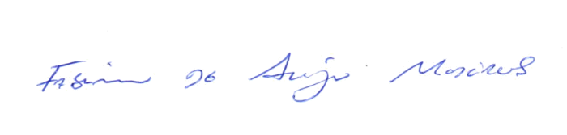
_______________________________________
NILSON DA COSTA ARAÚJO – 2º Secretário
_______________________________________
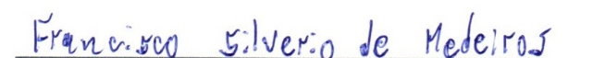
FABIANO DE ARAÚJO MEDEIROS – Vereador
_______________________________________
FRANCISCO SILVÉRIO DE MEDEIROS – Vereador
_______________________________________
JOSÉ DE AZEVEDO DANTAS – Vereador
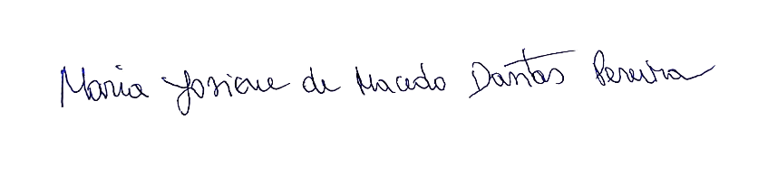
_______________________________________
MARFRAN DE MEDEIROS SANTOS – Vereador
_______________________________________
MARIA JOSIENE DE MACEDO DANTAS PEREIRA – Vereadora

